关注校园饮水卫生 关爱学生健康成长
信息来源：青龙实验小学-金伟平 发布时间：2018年09月21日 访问次数：87次 内容责任人：金伟平
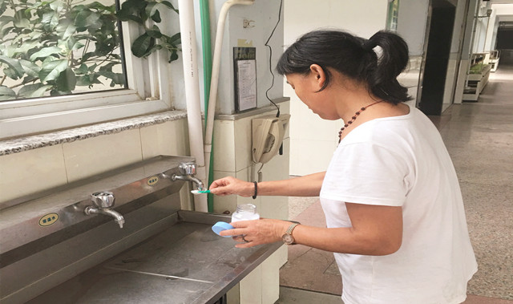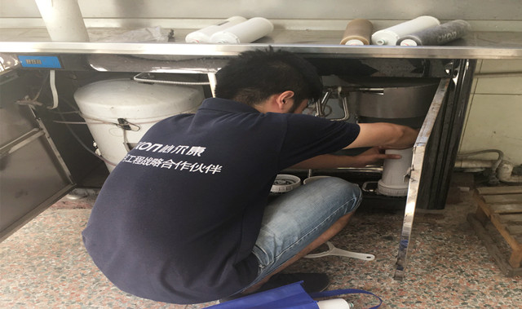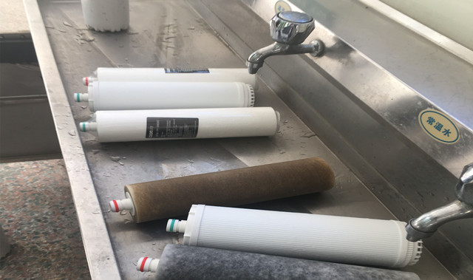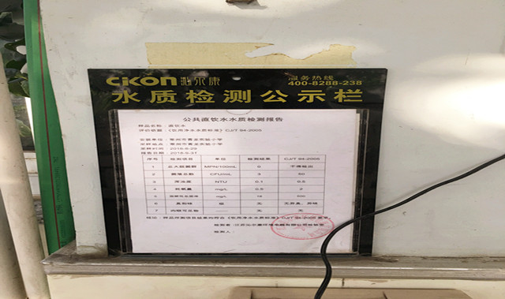

为进一步加强学校卫生管理工作，增强广大师生的饮水卫生安全意识，近日青龙实验小学后勤保障部结合新学期学校卫生专项检查和学校卫生监督综合评价工作，开展了以“关注校园饮水卫生，关爱学生健康成长”为主题的学校卫生宣传活动。
为确保此次宣传活动的针对性和实效性，学校及时制定了内容详实的宣传方案，并由后勤保障部先组织专业人员对学校直饮机进行更换滤芯和清洗消毒，水质送专业机构进行检测，并将检测报告张贴公示。利用校园电视台进行饮水卫生知识讲解等方式对全体学生展开宣传。活动中，区卫生监督员结合日常监管来到学校向后勤保障部有关人员详细讲解，特别就校园饮水安全的重要性、饮水设备的卫生要求、直饮水污染的危害和可能的污染环节等知识进行了重点介绍和普及；并结合日常学校饮水卫生监督检查情况，对学校的饮水卫生管理进行耐心细致地教育指导，使学校进一步明确了应当遵守的相关法律、法规和卫生标准、规范，自觉加强自身管理，切实落实学校饮用水的各项卫生管理措施，为广大学生提供真正安全卫生的健康环境。
通过本次宣传，既有效督促学校积极开展学校卫生自查工作，又增强了学生对生活饮用水方面知识的了解，同时也强化了广大师生的卫生防范和共同参与监督的意识，营造了良好的舆论氛围和社会环境。学校将在下阶段的专项监督工作中进一步加强日常监管和监测，切实提高学校的卫生管理水平，为广大师生筑起一道健康屏障。
（撰稿：龚建卫 审核：丁雪莲）

(0) (0)

